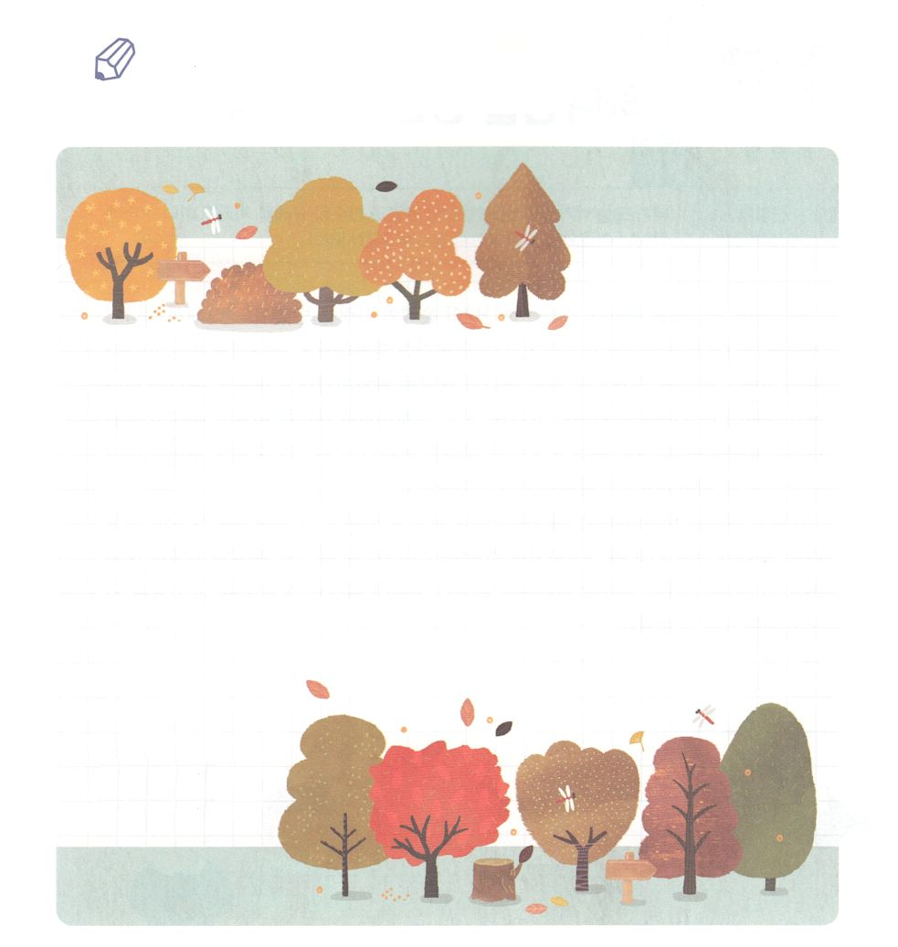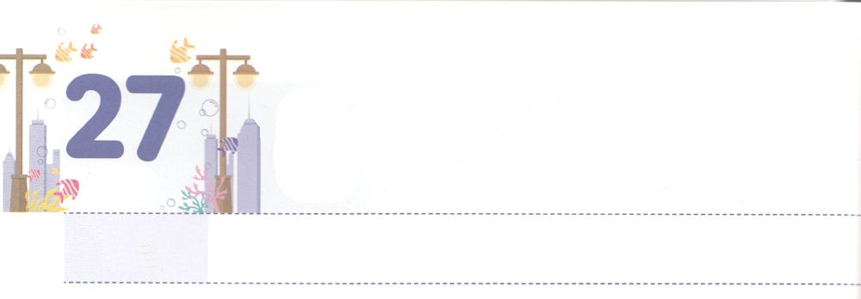

の

**げつようび**

しかし、があなたがたのにまれるとき、あなたがたはをけます。そして、エルサレム、ユダヤとサマリヤの、およびのてにまで、わたしのとなります。

**18**

はとにかれています。は、このにキリストをるというのです。キリストのは、のとの、そしてそのにつです。このはみことばのとおりしました。イエス・キリストは、のすとおりにられて、のすとおりになれ、されたです。（Iコリント15:3-4）は、しいです。でされたキリストがられたので、このをけれればのいのちをけるというしたです。イエスはされ、、たちのにでともにおられます。たちをして、のをしげてくとしてくださいました。

たちはキリストの、のです。をれたに、いのちをえることをされ、そのをしげるほどをしてくださっているをわい、そのをえるレムナントになりましょう。



**きょうのみことば**

、ありがとうございます。のためにキリストをってくださり、とともにいてくださることをします。のてまでとなるのがをしてしげられますように。きておられるイエス・キリストのおによっておりします。アーメン

**きょうのいのり**

インマヌエル教会聖日1部┃2021.4.4

　　　　　　　Iコリント15３～4のみことばをからつけて

　　　　　　　がわれたをしましょう。

Ｉコリント153～4のみことば

いてみよう

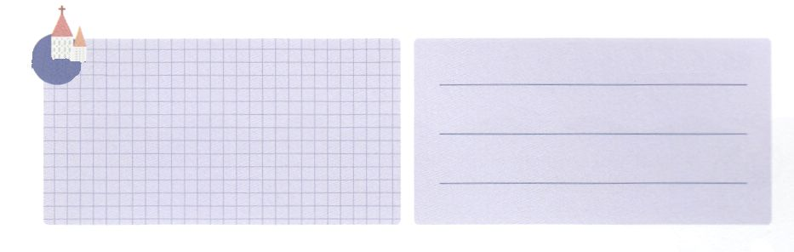

**きょうのでんどう　　　　　　　　　　う　　　　　　　　　　　　　　　　　　　　　　　　する**

発行：(社)世界福音化伝道協会　出版：図書出版生命　子どもの祈りの手帳2021年9月号より4週目　翻訳監修：jcmessage.jp

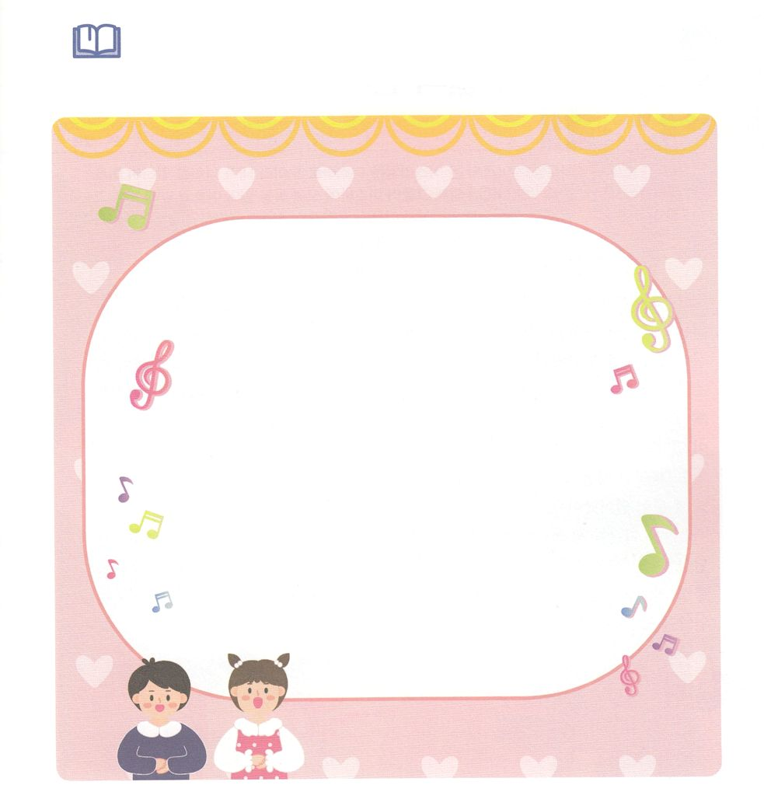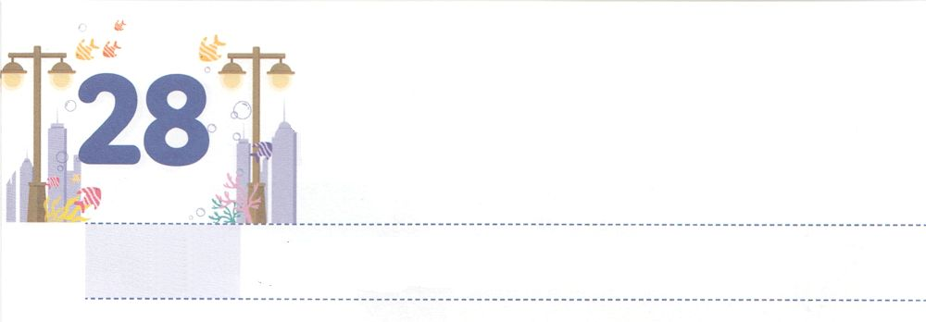

をにほめたたえよう！

**かようび**

をつけなさい。が、きょう、あなたにじるのと、のめと、のおきてとをらず、あなたの、をれることがないように。

**811**

のかたちとしてされたたちは、のみとをけました。ですから、のどもは、をしてほめたたえながらきることがいちばんせです。をしていたのにしたサタン（エゼキエル28:13）は、へのたちのをっていこうとするのですが、たちは、をにほめたたえるべきがあります（詩150:1～6）。がたちをサタンのからってくださったからです。、たちのはをっているイスラエルののようですが、はをえて、いつもたちとともにおられます。

のどもであるレムナントは、のをしげられるをにほめたたえましょう。たちののに、のがかれるとき、すべてのやみのはちかれます。また、たちがくごとにのがみます。からそのをしげてくださるをほめたたえましょう。



**きょうのみことば**

、ありがとうございます。のみとをほめたたえます。、をして、ほめたたえるレムナントになりますように。きておられるイエス・キリストのおによっておりします。アーメン

インマヌエル教会聖日2部┃2021.4.4.

**きょうのいのり**

みことばを

しよう

　　　　　へのは、でもすることができ、やでも

　　　　　できます。だけので、をしましょう。



**きょうのでんどう　　　　　　　　　　う　　　　　　　　　　　　　　　　　　　　　　　　する**

発行：(社)世界福音化伝道協会　出版：図書出版生命　子どもの祈りの手帳2021年9月号より4週目　翻訳監修：jcmessage.jp

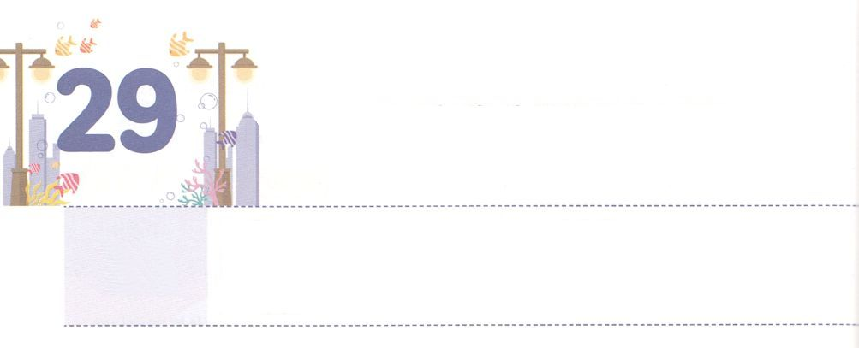

サムエルの237か

**すいようび**

それで、サムエルはった。「イスラエルをみな、ミツパにめなさい。はあなたがたのためににりましょう。」らはミツパにまり、をんでのにぎ、そのはした。そうして、そのでった。「たちはにしてをしました。」こうしてサムエルはミツパでイスラエルをさばいた。(5～6)

**Iサムエル**

**73～7**

イスラエルは14をて、からのをのがしてしまいました。、がわれることをりたいとったは、だれもいませんでした。そのとき、をのでて、ナジルのをったハンナをしてまれた、サムエルがイスラエルのとして、イスラエルのをいてミツパをこしました。また、そのはダビデにえられて、ののえまできました。をったひとりがのをわうとき、すべてのがとみことばをするようになります。サムエルひとりをして、ペリシテというきいにち、われたをしました。そのように、すべてのがにちるミツパがこりました。

くのどもので、のをったのレムナントに、はどんなえをくださるのでしょうか。そのレムナントをして、は237かをかすえをくださるでしょう。のは、ずのをられます。からもサムエルのようにをってあるりをめましょう。



**きょうのみことば**

、ありがとうございます。をらず、れていくこのに、がっておられることをめるひとりとしてちますように。きておられるイエス・キリストのおによっておりします。アーメン

**きょうのいのり**

産業宣教メッセージ┃2021.4.4

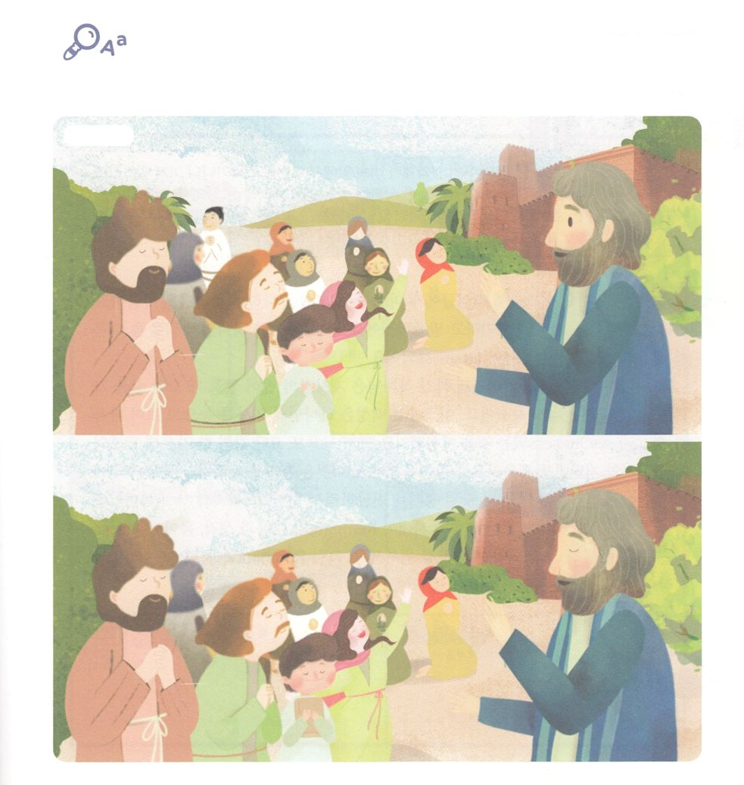

ちがいを

みつけよう

はサムエルとじレムナントをして、をかすと

してくださいました。ミツパでまって、ので

いめたイスラエルののをべてちがいをつけ

ましょう。

7つ



**きょうのでんどう　　　　　　　　　　う　　　　　　　　　　　　　　　　　　　　　　　　する**

発行：(社)世界福音化伝道協会　出版：図書出版生命　子どもの祈りの手帳2021年9月号より4週目　翻訳監修：jcmessage.jp

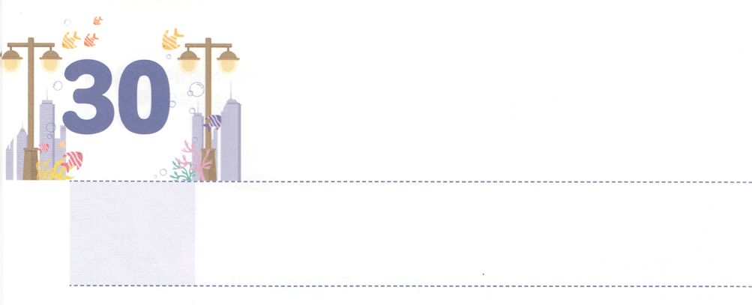

**もくようび**

レムナントの

よ。のののが、あなたがたのにって、ヨルダンをろうとしている。、ごとにひとりずつ、イスラエルののからをびしなさい。のであるのをかつぐたちののが、ヨルダンののにとどまると、ヨルダンのは、かられってるがせきとめられ、せきをなしてつようになる。」

**ヨシュア**

**311～13**

はのイスラエルのに、ととをつくしてをして、のみことばをにみなさいとわれました。レムナントがのみことばをにむとき、とえ、からだがワンネス（Oneness）となります（申6:4-9）。

のをかついだについてくようにわれたは、のがとどまるとき、ヨルダンのをせきとめ、そのをらせてくださいました。イスラエルのは、のみわざをでて、とえ、からだがワンネスとなることをしました（ヨシュア3:1-13）。また、ヨルダンのんから12のをってきて、をてなさいとわれました。これは、をできないまで、とえ、からだがワンネスとなったをえなさいというのみこころでした（ヨシュア4:1-7）。は、どんどんになっていくのに、レムナントがとえ、からだがワンネスになるをして、そのえをすることをっておられます。そのようなレムナントをして、すべてのとのがまことにいやされるがくるでしょう。

**きょうのみことば**



、ありがとうございます。のとえとからだが、のみことばにってワンネスとなりますように。きておられるイエス・キリストのおによっておりします。アーメン

核心訓練メッセージ┃2021.4.10

**きょうのいのり**

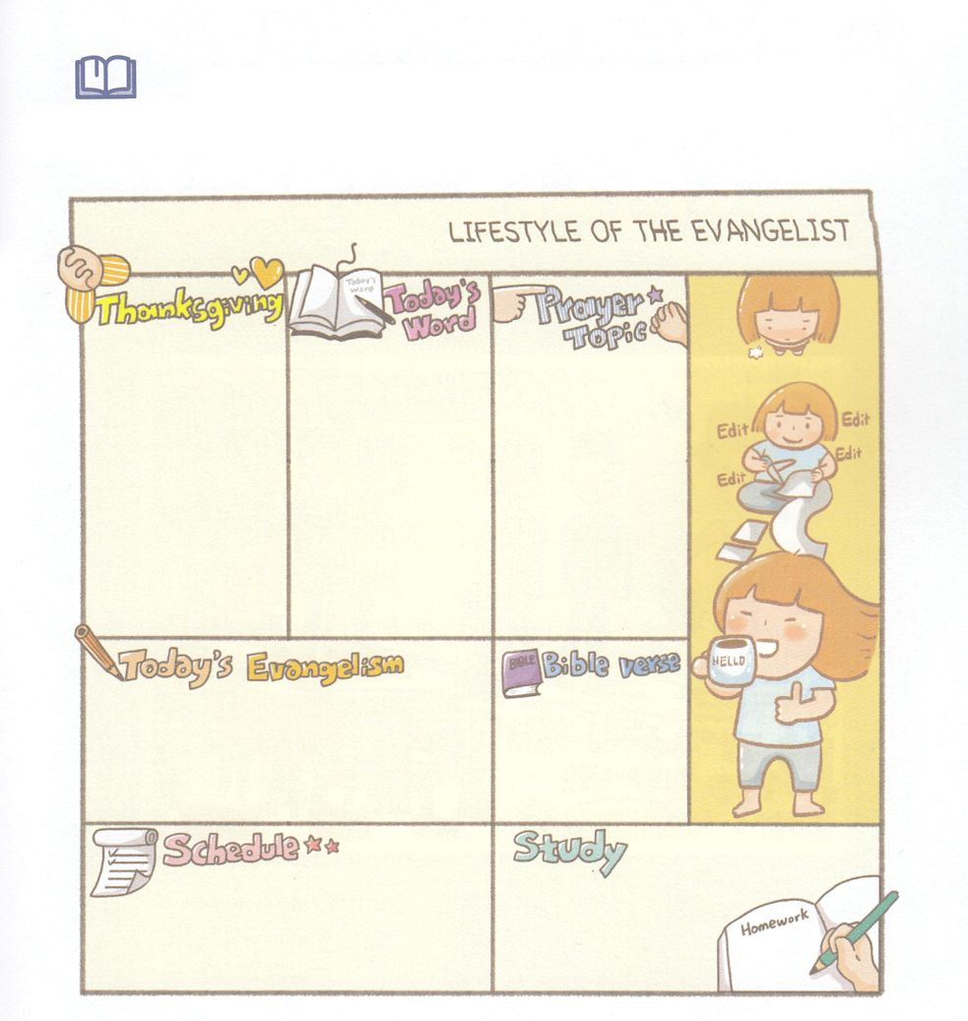

、んでいたことひとつをいして、の

をしてみましょう。どんなことがあったのかいてみて

がえておられるえをめてりましょう。

みことばを

しよう

の

　　　　きょうのみことば

の

きょうの

スケジュール



**きょうのでんどう　　　　　　　　　　う　　　　　　　　　　　　　　　　　　　　　　　　する**

発行：(社)世界福音化伝道協会　出版：図書出版生命　子どもの祈りの手帳2021年9月号より4週目　翻訳監修：jcmessage.jp

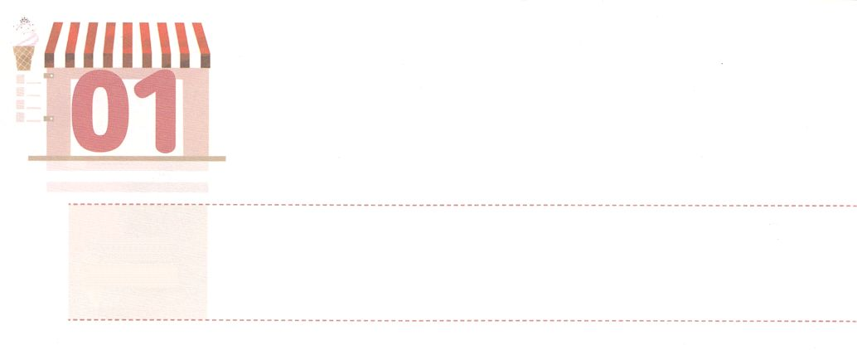

のみ

**きんようび**

あなたがらのをすることのできるのは、あなたがしいからではなく、またあなたのがまっすぐだからでもない。それは、これらのがいために、あなたの、が、あなたのかららをいそうとしておられるのだ。また、があなたの、アブラハム、イサク、ヤコブになさったいをたすためである。

**93～5**

イスラエルのはをるあいだに、くのとにいました。そのでも、いつもはともにおられました。はみで、のたびににってくださいました。がしたすべてのにも、うまくできたなとか、したな、とじることがあるといますが、すべてがみとでかれたことです。がうまくできて、がんばったからしいになるのではなく、のみによってかれたというをえましょう！

たちのでは237かをかすことはできません。しかし、どんなことでも、そのでのみことばをえてきうとき、のみがむでしょう。、この、すべてのとれをにせて、のをしてくださり、のをってくださるのみをけるようにりましょう。



**きょうのみことば**

**きょうのいのり**

、ありがとうございます。のにんだのみをってするレムナントになりますように。きておられるイエス・キリストのおによっておりします。アーメン

インマヌエル教会聖日1部┃2021.4.11

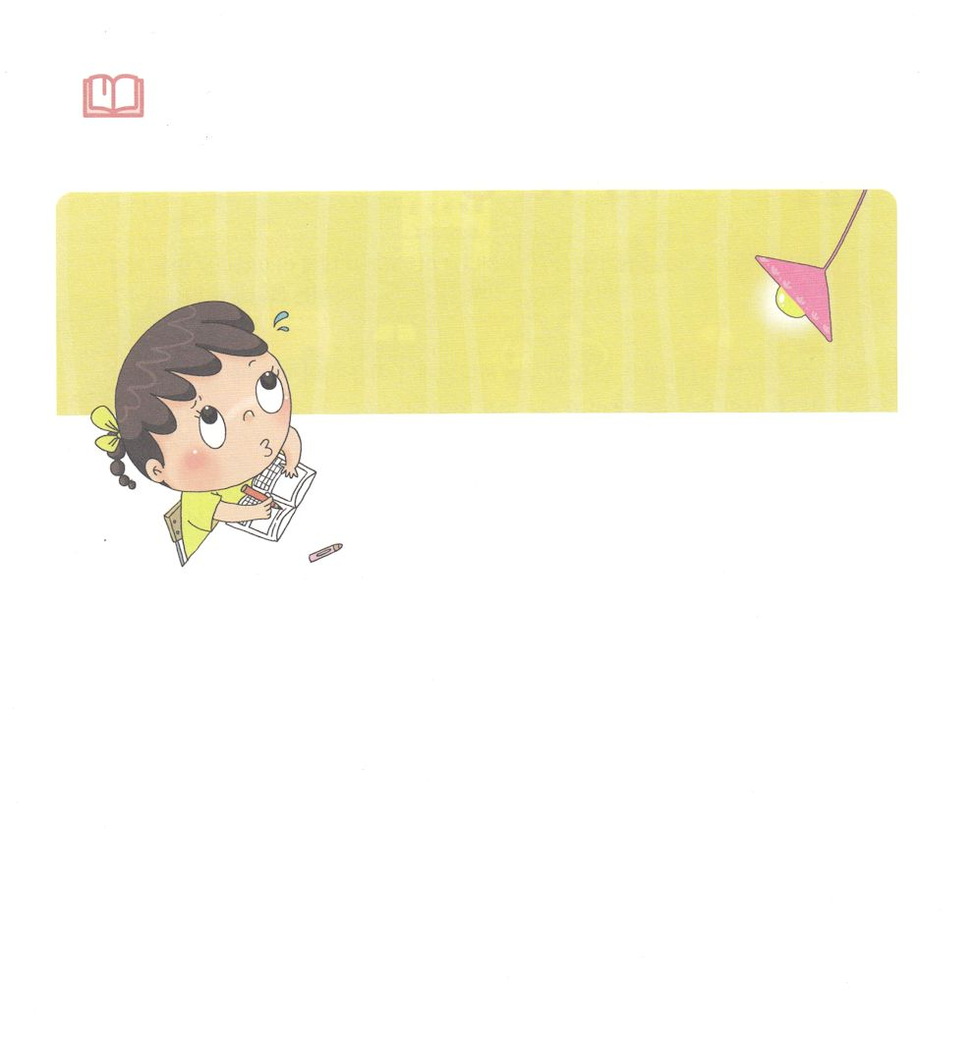

　　　　　、にしたことはなにかをいして、

　　　　　すべてはのみというをしましょう。

みことばを

しよう



**きょうのでんどう　　　　　　　　　　う　　　　　　　　　　　　　　　　　　　　　　　　する**

発行：(社)世界福音化伝道協会　出版：図書出版生命　子どもの祈りの手帳2021年9月号より4週目　翻訳監修：jcmessage.jp

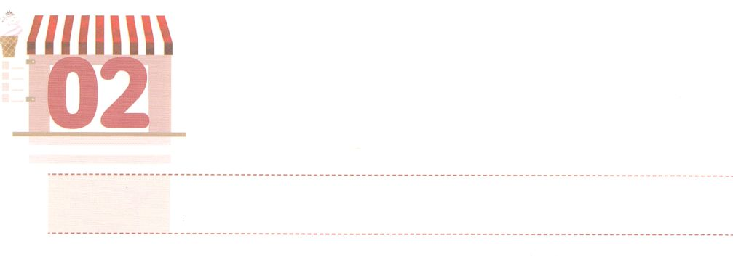

をわうところがい

**どようび**

りなさい。あなたの、は、あなたがしいということで、このいをあなたにえてさせられるのではない。あなたはうなじのこわいであるからだ。

**96**

をされて、のすべてをごであるが、、とともにおられます。これは、やによってわることではありません。

イスラエルのはがされたカナンにったでも、しばしばれました。のをのえやちでしたからです。のはにわりません。そのをのことにしてわうならば、がどこにいても、そこがいになります。

ときどき、はやおりよりも、しいびや、をらかにしてくれることをだとえます。このようなえをろして、のみことばにしてみましょう。すると、がかされて、そのでのをかすことができるをするでしょう。また、のをいつもわうりとをして、Nobody（ノーバディ）のがかされるえもけるでしょう。、でこのをめましょう。



**きょうのみことば**

、ありがとうございます。をしてくださるみことばにして、のえではなく、のにいますように。きておられるイエス・キリストのおによっておりします。アーメン

インマヌエル聖日2部┃2021.4.11

**きょうのいのり**

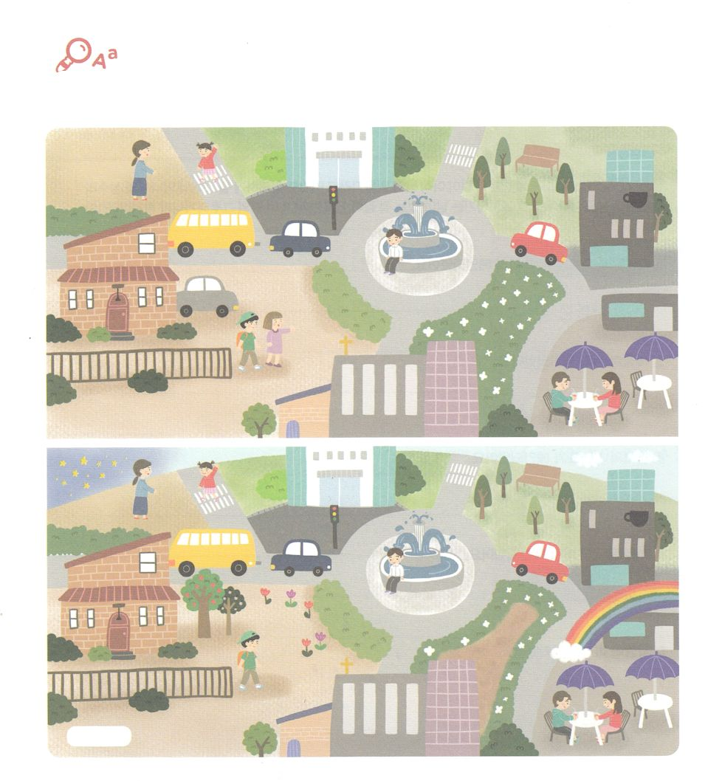

ちがいを

みつけよう

　　　　　がきているには、によるがあちこちに

　　　　　れています。きょうのみことばをしながら、２つのちがいを

　　　　　つけましょう。

7つ



**きょうのでんどう　　　　　　　　　　う　　　　　　　　　　　　　　　　　　　　　　　　する**

発行：(社)世界福音化伝道協会　出版：図書出版生命　子どもの祈りの手帳2021年9月号より4週目　翻訳監修：jcmessage.jp